Федеральное агентство по образованию
Государственное учреждение высшего профессионального образования
Уфимский государственный авиационный технический университет

Кафедра ТС

Лабораторная работа № 2

ИССЛЕДОВАНИЕ СТАБИЛИЗАТОРА ПОСТОЯННОГО НАПРЯЖЕНИЯ С НЕПРЕРЫВНЫМ РЕГУЛИРОВАНИЕМ

Выполнили студенты гр. МКС-415:
Иванов А.,
Давлетов Д.,
Сабиров М.,
Мазитов Н.,
Шмелев В.,
Проверил преподаватель:
Мударисов Д.Ф.

Уфа 2007
СОДЕРЖАНИЕ
Изм.
Лист
№ докум.
Подпись
Дата
Лист
2
4075033000000 ПЗ
Разраб.
Иванов А.С.
Провер.
Мударисов Д.Ф.
Реценз.
Н. Контр.
Утверд.
ИССЛЕДОВАНИЕ СТАБИЛИЗАТОРА ПОСТОЯННОГО НАПРЯЖЕНИЯ С НЕПРЕРЫВНЫМ РЕГУЛИРОВАНИЕМ

Лит.
Листов
4
УГАТУ

Цель работы ……………………………………………………………………... 3

Теоретическая часть……………………………………………………………... 3

Выполнение работы ………………………………………………………...……3

Вывод …………………………………………………………………………….. 4

Цель работы
Изм.
Лист
№ докум.
Подпись
Дата
Лист
3
4075033000000 ПЗ

1.Изучение стабилизатора постоянного напряжения и параметров, характеризующих его работу.
2.Изучение дестабилизирующих факторов, влияющих на параметры стабилизатора и определение возможных путей их устранения.

Теоретическая часть
Основными параметрами, характеризующими работу стабилизатора, являются:
Коэффициент стабилизации, представляющий собой отношение от-носительного изменения напряжения на входе к относительному изменению напряжения на выходе стабилизатора (при неизменном токе нагрузки),
$K_{\text{CT}}={\left({ΔU}_{\text{BX}}/U_{\text{BX}}\right)}/{\left({ΔU}_{\text{ВЫХ}}/U_{\text{ВЫХ}}\right)}$,
где U_{ВХ} и U_{ВЫХ} – номинальные напряжения на входе и выходе стабилизатора; Δ U_{ВХ} и ΔU_{ВЫХ} – абсолютные изменения напряжений на входе и выходе стабилизатора. Коэффициент стабилизации служит основным критерием для выбора схемы стабилизатора и оценки ее параметров.
Выходное сопротивление, характеризующее изменение выходного напряжения при изменении тока нагрузки и неизменном входном напряжении,
$$R_{\text{ВЫХ}}={{ΔU}_{\text{ВЫХ}}}/{{ΔI}_{H}}$$
Желательно, чтобы R_{ВЫХ} было небольшой величины. При этом уменьшается общее внутреннее сопротивление блока питания, что приводит к уменьшению падения напряжения на нем и способствует повышению устойчивости работы многокаскадных схем, питающихся от общего источника.
Коэффициент полезного действия, равный отношению мощности в нагрузке и номинальной входной мощности,
$$η=U_{\text{ВЫХ}}{I_{H}}/{U_{\text{ВХ}}}I_{\text{ВХ}}$$
Относительная нестабильность выходного напряженияδ_{U}, характеризующая допустимое относительное отклонение стабилизированного напряжения от его номинального значения при воздействии различных дестабилизирующих факторов,
$$δ_{U}={{ΔU}_{\text{ВЫХ}}}/{U_{\text{ВЫХ}}}$$

Выполнение работы

- Опыт с изменением входного напряжения

U_{ВХ}, В | 200 | 210 | 220 | 230 | 240 | 250
U_{ВЫХ}, мВ | 9,9 | 9 | 8,2 | 7,7 | 7,4 | 7
Коэффициент стабилизации К_{СТ}.
Изм.
Лист
№ докум.
Подпись
Дата
Лист
4
4075033000000 ПЗ

$K_{\text{CT}}={\left({ΔU}_{\text{BX}}/U_{\text{BX}}\right)}/{\left({ΔU}_{\text{ВЫХ}}/U_{\text{ВЫХ}}\right)}$ = (50/225)/(2,9/8,2)=0,63

- Опыт с изменением тока нагрузки

R,Ом | 39 | 82 | 26,43
U_{вх}, B | 220 | 220 | 220
U_{вых}, мB | 8,2 | 5,4 | 9
I_{н}, мА | 0,21 | 0,066 | 0,34

Вычислим выходное сопротивление R_{ВЫХ}, коэффициент полезного действия η, относительную нестабильность выходного напряжения δ_{U}.
$R_{\text{ВЫХ}}={{ΔU}_{\text{ВЫХ}}}/{{ΔI}_{H}}$= 3,6/0,274=13,14, Ом
$η=U_{\text{ВЫХ}}{I_{H}}/{U_{\text{ВХ}}}I_{\text{ВХ}}$=$\frac{7,\text{53}⋅{\text{10}}^{−3}⋅0,2⋅{\text{10}}^{−3}}{\text{220}⋅0,5}=1,\text{37}⋅{\text{10}}^{−8}$
$δ_{U}={{ΔU}_{\text{ВЫХ}}}/{U_{\text{ВЫХ}}}$=3,6/7,53=0,478

3. Графики зависимостей выходного напряжения от входного напряжения и от тока нагрузки: U_{ВЫХ}=f(U_{ВХ}), U_{ВЫХ}=f(I_{H}).

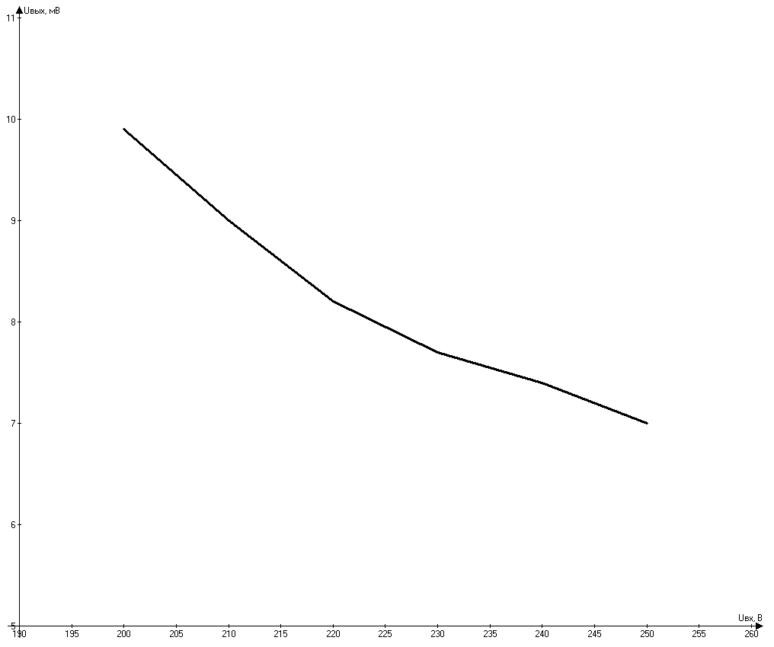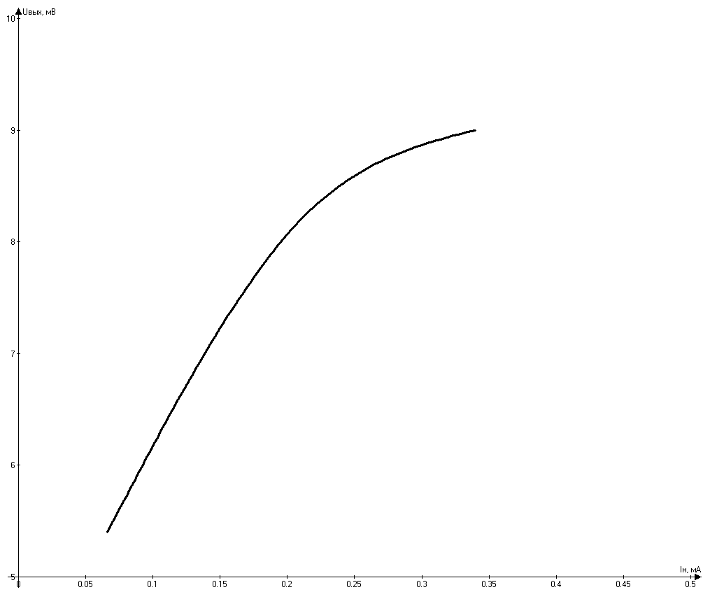

Вывод
В ходе лабораторной работы был изучен стабилизатор постоянного напряжения с непрерывным регулированием и параметры, характеризующие его работу, а также построены графики зависимости выходного напряжения от входного и от тока нагрузки. Напряжение и сила тока на выходе стабилизатора зависит от сопротивления нагрузки.

